综合能耗节能率计算书
公共建筑

工程名称 | 303号建筑物
工程地点 | 山西-太原
设计编号
建设单位
设计单位 | 中国五洲工程设计集团有限公司
设 计 人
审 核 人
审 定 人
设计日期 | 2024年4月3日

采用软件 | 能耗计算BESI2024
软件版本 | 20240101(SP1)
研发单位 | 北京绿建软件股份有限公司
正版授权码 | T15010264270
目 录
1 建筑概况 4
2 计算依据 4
3 计算要求 4
3.1 计算目标 4
3.2 计算方法 5
4 软件介绍 5
5 气象数据 5
5.1 气象地点 5
5.2 逐日干球温度表 6
5.3 逐月辐照量表 6
5.4 峰值工况 6
6 围护结构 7
6.1 工程材料 7
6.1.1 普通材料 7
6.1.2 其他材料 8
6.2 围护结构作法简要说明 8
7 围护结构概况 9
8 设计建筑 9
8.1 房间类型 9
8.1.1 房间参数表 9
8.1.2 作息时间表 10
8.2 系统类型 10
8.2.1 系统分区 10
8.2.2 热回收参数 10
8.3 制冷系统 10
8.3.1 多联机/单元式空调能耗 10
8.4 供暖系统 10
8.5 空调风机 10
8.5.1 独立新排风 10
8.6 照明 11
8.7 负荷分项统计 11
8.8 逐月负荷表 12
8.9 逐月电耗 13
9 参照建筑 14
9.1 房间类型 14
9.1.1 房间参数表 14
9.1.2 作息时间表 14
9.2 系统类型 14
9.3 制冷系统 14
9.3.1 多联机/单元式空调能耗 14
9.4 供暖系统 15
9.5 空调风机 15
9.5.1 独立新排风 15
9.6 照明 15
9.7 负荷分项统计 15
9.8 逐月负荷表 16
9.9 逐月电耗 17
10 计算结果 18
11 绿色建筑性能评估得分 18
12 附录 21
12.1 工作日/节假日人员逐时在室率(%) 21
12.2 工作日/节假日照明开关时间表(%) 21
12.3 工作日/节假日设备逐时使用率(%) 22
12.4 工作日/节假日空调系统运行时间表(1:开,0:关) 23
12.5 工作日/节假日新风运行时间表(%) 24

建筑概况
工程名称 | 303号建筑物
工程地点 | 山西-太原
地理位置 | 北纬：37.87° | 东经：112.53°
建筑面积(m²) | 地上45374 地下0
建筑层数 | 地上22 地下0
建筑高度（m） | 地上104.5 地下0.0
建筑体积(m³) | 216228.07
建筑外表面积(m²) | 25911.05
北向角度 | 88.9
结构类型 | 框架剪力墙结构
外墙太阳辐射吸收系数 | 0.75
屋顶太阳辐射吸收系数 | 0.75
控温期 | 供冷期:6.14-8.31,供暖期:11.30-2.28

计算依据
1. 《绿色建筑评价标准》(GB/T50378-2019)
2. 《民用建筑绿色性能计算标准》(JGJ/T 449-2018)
3. 《建筑能效标识技术标准》(JGJ/T 288-2012)
4. 《建筑节能与可再生能源利用通用规范》GB55015-2021
5. 《公共建筑节能设计标准》GB50189-2015
6. 《民用建筑热工设计规范》GB50176-2016
7. 《建筑幕墙、门窗通用技术条件》GB/T31433-2015

计算要求

计算目标
《绿色建筑评价标准》(GB/T50378-2019) 第7.2.8条：采取措施降低建筑能耗，评价总分值10分。建筑能耗相比国家现行有关建筑节能标准降低10%，得5分；降低20%，得10分。
《绿色建筑评价标准》(GB/T50378-2019) 第9.2.1条：采取措施进一步降低建筑供暖空调系统的能耗，评价总分值30分。建筑供暖空调系统能耗相比国家现行有关建筑节能标准降低40%，得10分；每再降低10%，再得5分；最高得30分。

计算方法
建立参照建筑，参照建筑的热工参数、采暖空调照明形式及设备满足现行国家节能标准要求。
根据现行行业标准《民用建筑绿色性能计算标准》JGJ/T449的相关规定，分别计算设计建筑及参照建筑的供暖空调和照明系统能耗，计算其节能率并进行得分判定。
即：建筑综合节能率 （7.2.8条）＝ （参照建筑全年采暖空调照明耗电量 － 设计建筑全年采暖空调照明耗电量） / 参照建筑全年采暖空调照明耗电量 × 100%
建筑采暖空调节能率 （9.2.1条）＝ （参照建筑全年采暖空调耗电量 － 设计建筑全年采暖空调耗电量） / 参照建筑全年采暖空调耗电量 × 100%

软件介绍
本报告内容由能耗计算BESI2024计算并输出，能耗计算BESI以CAD为平台，内置DOE2内核，可与建筑节能模型无缝对接，精准快速得到动态理想负荷，完美支持从《建筑能效标识技术标准》到《绿色建筑评价标准》要求的节能率，以及建筑全能耗的计算；软件充分考虑工程实际需求，从冷热源、输配水泵到末端风机，覆盖了常见暖通设备的能耗计算；并支持灵活的采暖供冷期、系统划分、运行策略设置等功能以及强大的结果数据分析。

气象数据

气象地点
山西-太原, 《建筑节能气象参数标准》

逐日干球温度表
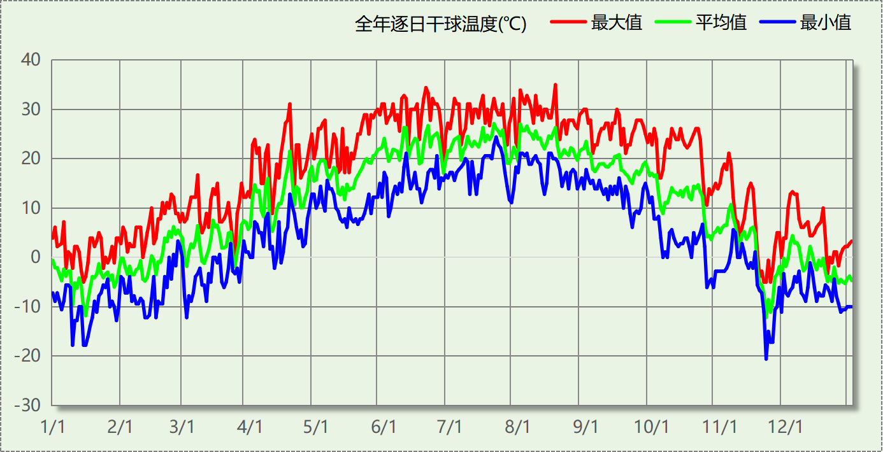

逐月辐照量表
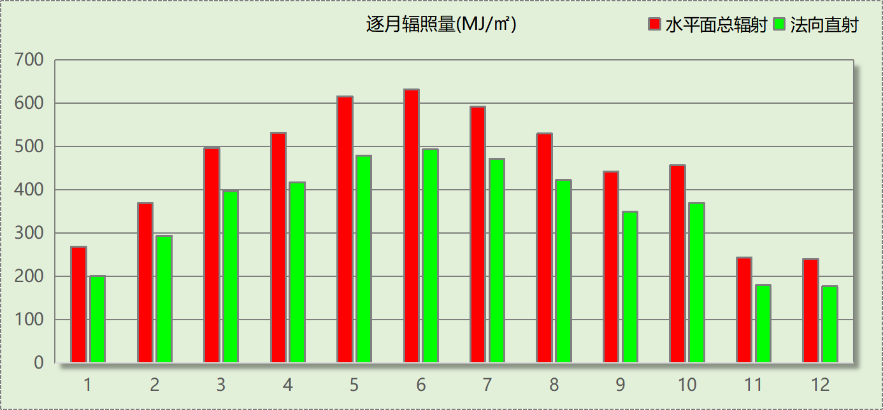

峰值工况
气象数据 | 时刻 | 干球温度(℃) | 湿球温度(℃) | 含湿量(g/kg) | 焓值(kj/kg)
最热 | 08月17日16时 | 35.0 | 24.4 | 17.2 | 79.3
最冷 | 11月21日08时 | -20.6 | -20.6 | 0.5 | -19.4

围护结构

工程材料

普通材料
材料名称 | 导热系数λ | 蓄热系数S | 密度ρ | 比热容Cp | 蒸汽渗透  系数u | 数据来源
材料名称 | W/(m.K) | W/(㎡.K) | kg/m³ | J/(kg.K) | g/(m.h.kPa) | 数据来源
地砖（1） | 1.740 | 17.200 | 2500.0 | 920.0 | 0.0158
水泥砂浆 | 0.930 | 11.370 | 1800.0 | 1050.0 | 0.0210 | 民用建筑热工设计规范 GB50176-2016
加气混凝土砌块 | 0.220 | 3.601 | 700.0 | 1158.0 | 0.0000 | 广西居住建筑节能设计标准 DB45221—2007
石灰砂浆 | 0.810 | 10.070 | 1600.0 | 1050.0 | 0.0443
钢筋混凝土 | 1.740 | 17.200 | 2500.0 | 920.0 | 0.0158
挤塑聚苯板(ρ=25-32) | 0.030 | 0.320 | 28.5 | 1647.0 | 0.0162
岩棉板(ρ=60-160) | 0.041 | 0.615 | 110.0 | 1220.0 | 0.4880
加气混凝土砌块（b07级） | 0.220 | 3.429 | 700.0 | 1050.0 | 0.0000
玻化微珠保温浆料 | 0.080 | 1.462 | 350.0 | 1050.0 | 0.0000
抗裂砂浆（网格布） | 0.930 | 11.306 | 1800.0 | 1050.0 | 0.0000
聚合物水泥石灰砂浆 | 0.930 | 11.306 | 1800.0 | 1050.0 | 0.0000 | 黑龙江居住建筑节能设计标准 DB23-T120－2001
SBS改性沥青防水卷材 | 0.230 | 9.370 | 900.0 | 1620.0 | 0.0000 | 安徽公共建筑节能设计标准 DB34 T753-2007
无机纤维喷涂 | 0.038 | 0.850 | 120.0 | 2178.7 | 0.0000
挤塑聚苯板（xps）(屋面楼板) | 0.030 | 0.340 | 35.0 | 1510.0 | 0.0000 | 浙江居住建筑节能设计标准 DB33/1015-2021
轻骨料混凝土（找坡层）（ρ：1000-1100） | 0.300 | 5.000 | 1000.0 | 2195.0 | 0.0000 | 山西居住建筑节能设计标准 DBJ0-242-2020
玻璃棉板、毡（ρ≥40） | 0.035 | 10.000 | 40.0 | 982213.4 | 0.0000 | 辽宁居住建筑节能设计标准 DB21-2885-2017
石材幕墙饰面 | 1.740 | 17.200 | 1500.0 | 2916.2 | 0.0158
纸面石膏板 | 0.330 | 5.144 | 1050.0 | 1050.0 | 0.0000 | 安徽公共建筑节能设计标准 DB34 T753-2007
实木地板 | 0.170 | 4.661 | 700.0 | 2510.0 | 0.0000 | 安徽公共建筑节能设计标准 DB34 T753-2007

其他材料
材料名称 | 厚度 | 热阻R | 太阳辐射吸收系数 | 备注
材料名称 | mm | (㎡K)/W | 太阳辐射吸收系数 | 备注
竖向10mm空气层(冬季) | 10.0 | 0.141 | －
龙骨+空气层 | 0.0 | 0.000 | － | 修正系数=1.0

围护结构作法简要说明
1. 屋顶：屋顶构造一 (K=0.317,D=4.082)：（由上到下）
地砖（1） 30mm＋聚合物水泥石灰砂浆 30mm＋SBS改性沥青防水卷材 8mm＋水泥砂浆 20mm＋轻骨料混凝土（找坡层）（ρ：1000-1100） 20mm＋挤塑聚苯板（xps）(屋面楼板) 100mm＋钢筋混凝土 120mm＋地砖（1） 20mm
2. 外墙（填充墙）：外墙（填充墙）构造一 (K=0.278,D=27.353)：（由外到内）
石材幕墙饰面 3mm＋龙骨+空气层 0mm＋聚合物水泥石灰砂浆 1.5mm＋聚合物水泥石灰砂浆 10mm＋水泥砂浆 3mm＋玻璃棉板、毡（ρ≥40） 80mm＋加气混凝土砌块 250mm＋地砖（1） 20mm
3. 外墙（剪力墙）：外墙（剪力墙）构造二 (K=0.339,D=29.192)：（由外到内）
石材幕墙饰面 3mm＋竖向10mm空气层(冬季) 10mm＋聚合物水泥石灰砂浆 1.5mm＋聚合物水泥石灰砂浆 10mm＋水泥砂浆 3mm＋玻璃棉板、毡（ρ≥40） 80mm＋钢筋混凝土 600mm＋地砖（1） 20mm
4. 热桥柱：热桥柱构造二 (K=0.298,D=36.112)：（由外到内）
石材幕墙饰面 3mm＋竖向10mm空气层(冬季) 10mm＋聚合物水泥石灰砂浆 1.5mm＋聚合物水泥石灰砂浆 10mm＋水泥砂浆 3mm＋玻璃棉板、毡（ρ≥40） 80mm＋钢筋混凝土 1300mm＋地砖（1） 20mm
5. 挑空楼板：挑空楼板构造一 (K=0.450,D=2.597)：（由上到下）
地砖（1） 20mm＋钢筋混凝土 100mm＋岩棉板(ρ=60-160) 90mm＋抗裂砂浆（网格布） 5mm
6. 采暖与非采暖隔墙：采暖与非采暖隔墙 (K=1.163,D=2.957)：
玻化微珠保温浆料 40mm＋钢筋混凝土 200mm＋石灰砂浆 20mm
7. 外窗：65系列平开下悬铝合金断热窗6+15Ar+6LowE(窗框比0.3) (K=1.900)：
传热系数1.900W/㎡.K，窗太阳得热系数0.252
8. 幕墙：65系列平开下悬铝合金断热窗6+15Ar+6LowE(窗框比0.3) (K=1.900)：
传热系数1.900W/㎡.K，窗太阳得热系数0.252
9. 周边地面：周边地面构造一 (K=1.167,D=1.611)：
地砖（1） 20mm＋钢筋混凝土 120mm＋挤塑聚苯板（xps）(屋面楼板) 20mm

围护结构概况

 |  |  | 设计建筑 |  |  | 参照建筑
屋顶传热系数K  和热惰性指标 D |  |  | 0.32  4.08 |  |  | 0.40  3.81
外墙传热系数K  和热惰性指标 D |  |  | 0.35  28.12 |  |  | 0.50  13.66
挑空(或架空)楼板传热系数K  和热惰性指标 D |  |  | 0.45  2.60 |  |  | 0.50  2.45
天窗传热系数K  和太阳得热系数 SHGC |  |  | －  － |  |  | －  －
外窗（包括透明幕墙） | 朝向 | 立面 | 窗墙比 | 传热  系数 | 太阳得热系数 | 窗墙比 | 传热  系数 | 太阳得热系数
外窗（包括透明幕墙） | 南向 | 南-默认立面 | 0.39 | 1.90 | 0.25 | 0.39 | 2.00 | 0.40
外窗（包括透明幕墙） | 北向 | 北-默认立面 | 0.28 | 1.90 | 0.25 | 0.28 | 2.50 | －－
外窗（包括透明幕墙） | 东向 | 东-默认立面 | 0.26 | 1.90 | 0.25 | 0.26 | 2.50 | 0.48
外窗（包括透明幕墙） | 西向 | 西-默认立面 | 0.37 | 1.90 | 0.25 | 0.37 | 2.00 | 0.40
备注：
1. 传热系数的单位W/(m2.k)，其他参数无量纲.
2. 屋顶和外墙的传热系数K和热情性指标D指平均值.
3. 设计建筑：“—”代表本工程无对应项.
4. 参照建筑：“— —”代表参照建筑不要求，取值同设计建筑.

设计建筑

房间类型

房间参数表
房间类型 | 空调  温度℃ | 供暖  温度℃ | 新风量 | 渗透风  换气次数 | 人员密度 | 照明功率  密度 | 电器设备  功率
会议室 | 26 | 18 | 14(m³/h.人) | 0(次/h) | 2.5(㎡/人) | 6.35(W/㎡) | 15(W/㎡)
办公-普通办公室 | 26 | 20 | 30(m³/h.人) | 0(次/h) | 8(㎡/人) | 8(W/㎡) | 15(W/㎡)
卫生间 | 28 | 18 | 20(m³/h.人) | 0(次/h) | 20(㎡/人) | 5(W/㎡) | 15(W/㎡)
大厅 | 26 | 18 | 20(m³/h.人) | 0(次/h) | 30(㎡/人) | 5.18(W/㎡) | 15(W/㎡)
密集办公室 | 26 | 20 | 30(m³/h.人) | 0(次/h) | 8(㎡/人) | 8(W/㎡) | 20(W/㎡)
报告厅 | 26 | 18 | 14(m³/h.人) | 0(次/h) | 2.5(㎡/人) | 10.38(W/㎡) | 15(W/㎡)
普通办公室 | 26 | 20 | 30(m³/h.人) | 0(次/h) | 10(㎡/人) | 8(W/㎡) | 15(W/㎡)
档案室 | 26 | 18 | 30(m³/h.人) | 0(次/h) | 8(㎡/人) | 6(W/㎡) | 15(W/㎡)
楼梯间 | － | － | 0(m³/h.人) | 0(次/h) | 0(人) | 3.5(W/㎡) | 15(W/㎡)
空房间 | － | － | 0(m³/h.人) | 0(次/h) | 0(人) | 0(W/㎡) | 0(W/㎡)
设备间 | － | － | 0(次/h) | 0(次/h) | 0(人) | 6(W/㎡) | 15(W/㎡)
走廊 | 26 | 16 | 20(m³/h.人) | 0(次/h) | 50(㎡/人) | 3.75(W/㎡) | 15(W/㎡)

作息时间表
详见附录

系统类型

系统分区
系统编号 | 系统类型 | 制冷  SEER | 制热  HSPF | 面积(㎡) | 包含的房间
默认 | 多联式空调(热泵)机组 | 4.30 | － | 34053.21 | 所有房间

热回收参数
系统编号 | 热回收 | 供冷 |  | 供暖
系统编号 | 热回收 | 回收效率 | 启动温(焓)差 | 回收效率 | 启动温(焓)差
默认 | 全热回收 | 0.50 | 5℃ | － | －

制冷系统

多联机/单元式空调能耗
系统编号 | 制冷SEER | 耗冷量(kWh) | 耗电量(kWh)
默认 | 4.30 | 1110480 | 258252

供暖系统

空调风机

独立新排风
系统编号 | 新风量  (m³/h) | 单位风量耗功率  W/(m³/h) | 风机功率(W) | 运行时长(h) | 新风电耗(kWh)
默认 | 120157 | 0.24 | 28838 | 1404 | 40488
合计 |  |  |  |  | 40488

系统编号 | 排风量  (m³/h) | 排风比 | 单位风量耗功率W/(m³/h) | 风机功率(W) | 运行时长(h) | 排风电耗  (kWh)
默认 | 96126 | 0.8 | 0.24 | 23070 | 1404 | 32391
合计 |  |  |  |  |  | 32391

照明
房间类型 | 单位面积电耗  (kWh/㎡) | 房间个数 | 房间合计面积  (㎡) | 合计电耗  (kWh)
会议室 | 4.99 | 23 | 2404 | 12002
卫生间 | 3.93 | 60 | 1210 | 4755
大厅 | 4.07 | 1 | 992 | 4040
密集办公室 | 6.29 | 54 | 18738 | 117861
报告厅 | 8.16 | 4 | 2073 | 16917
普通办公室 | 6.29 | 182 | 6982 | 43915
档案室 | 4.72 | 5 | 137 | 645
楼梯间 | 4.50 | 240 | 3096 | 13945
空房间 | 0.00 | 627 | 3743 | 0
设备间 | 16.85 | 84 | 1597 | 26901
走廊 | 4.15 | 164 | 3701 | 15344
总计 |  |  |  | 256324

负荷分项统计
分类 | 围护传热 | 室内得热 | 窗日射 | 新风/渗透 | 热回收 | 合计
供暖(kWh/㎡) | 0.00 | 0.00 | 0.00 | 0.00 | 0.00 | 0.00
供冷(kWh/㎡) | 6.87 | 11.62 | 2.00 | 4.19 | -0.21 | 24.47
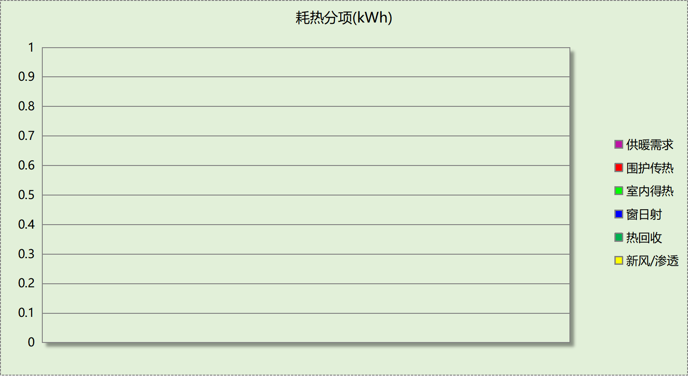
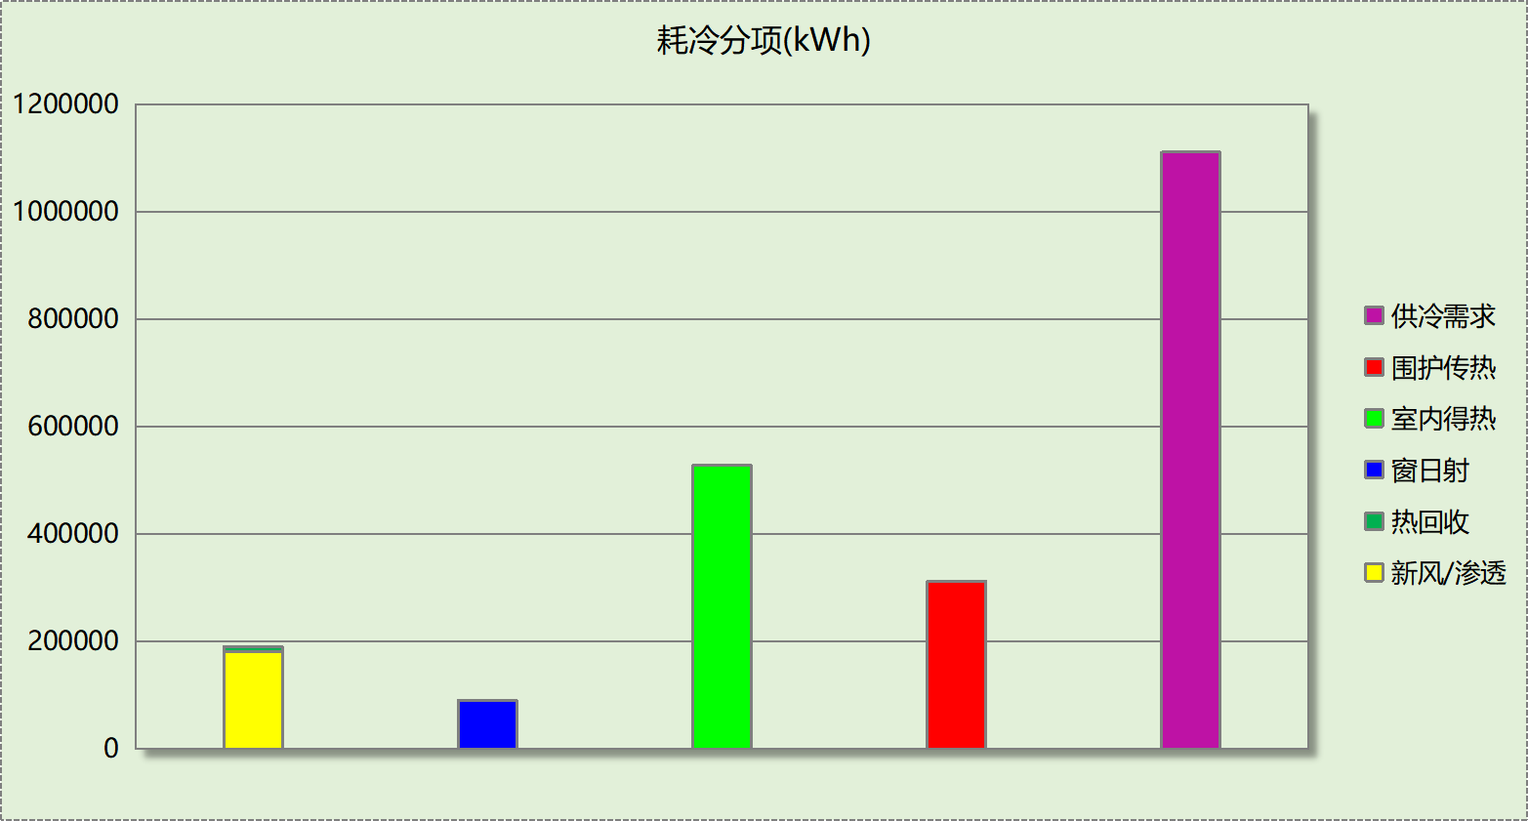

逐月负荷表
月份 | 供暖(kWh) | 供冷(kWh) | 热负荷  峰值(kW) | 热负荷  峰值时刻 | 冷负荷  峰值(kW) | 冷负荷  峰值时刻
1月 | 0 | 0 | 0.000 | -- | 0.000 | --
2月 | 0 | 0 | 0.000 | -- | 0.000 | --
3月 | 0 | 0 | 0.000 | -- | 0.000 | --
4月 | 0 | 0 | 0.000 | -- | 0.000 | --
5月 | 0 | 0 | 0.000 | -- | 0.000 | --
6月 | 0 | 183927 | 0.000 | -- | 2050.127 | 6月25日15时
7月 | 0 | 470465 | 0.000 | -- | 2919.904 | 7月22日15时
8月 | 0 | 456090 | 0.000 | -- | 2576.273 | 8月9日16时
9月 | 0 | 0 | 0.000 | -- | 0.000 | --
10月 | 0 | 0 | 0.000 | -- | 0.000 | --
11月 | 0 | 0 | 0.000 | -- | 0.000 | --
12月 | 0 | 0 | 0.000 | -- | 0.000 | --
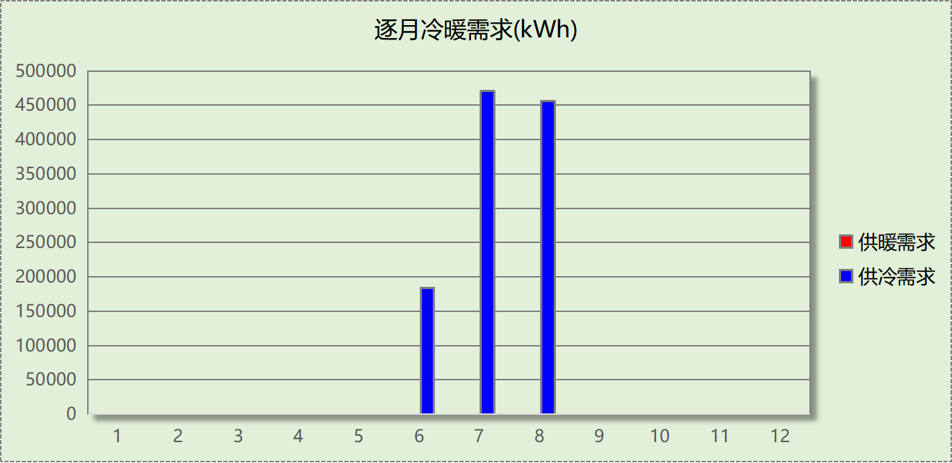
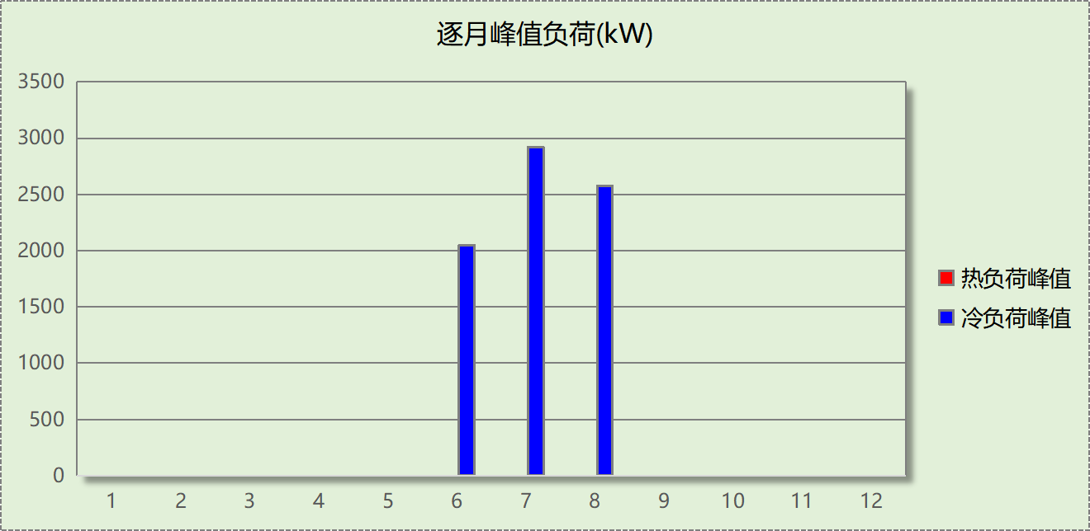

逐月电耗
注:供冷供暖为冷热源及输配水泵电耗，热水为扣减太阳能后电耗，所有数据单位kWh/㎡。
月 | 供冷 | 供暖 | 空调风机 | 照明 | 插座设备 | 排风机 | 电梯 | 热水
1 | 0.00 | 0.00 | 0.30 | 1.06 | － | － | － | －
2 | 0.00 | 0.00 | 0.23 | 0.82 | － | － | － | －
3 | 0.00 | 0.00 | 0.00 | 0.00 | － | － | － | －
4 | 0.00 | 0.00 | 0.00 | 0.00 | － | － | － | －
5 | 0.00 | 0.00 | 0.00 | 0.00 | － | － | － | －
6 | 0.94 | 0.00 | 0.15 | 0.53 | － | － | － | －
7 | 2.41 | 0.00 | 0.32 | 1.11 | － | － | － | －
8 | 2.34 | 0.00 | 0.30 | 1.06 | － | － | － | －
9 | 0.00 | 0.00 | 0.00 | 0.00 | － | － | － | －
10 | 0.00 | 0.00 | 0.00 | 0.00 | － | － | － | －
11 | 0.00 | 0.00 | 0.00 | 0.00 | － | － | － | －
12 | 0.00 | 0.00 | 0.30 | 1.06 | － | － | － | －
合计 | 5.69 | 0.00 | 1.61 | 5.65 | － | － | － | －

参照建筑

房间类型

房间参数表
房间类型 | 空调  温度℃ | 供暖  温度℃ | 新风量 | 渗透风  换气次数 | 人员密度 | 照明功率  密度 | 电器设备  功率
会议室 | 26 | 18 | 14(m³/h.人) | 0(次/h) | 2.5(㎡/人) | 9(W/㎡) | 15(W/㎡)
办公-普通办公室 | 26 | 20 | 30(m³/h.人) | 0(次/h) | 8(㎡/人) | 9(W/㎡) | 15(W/㎡)
卫生间 | 28 | 18 | 20(m³/h.人) | 0(次/h) | 20(㎡/人) | 6(W/㎡) | 15(W/㎡)
大厅 | 26 | 18 | 20(m³/h.人) | 0(次/h) | 30(㎡/人) | 11(W/㎡) | 15(W/㎡)
密集办公室 | 26 | 20 | 30(m³/h.人) | 0(次/h) | 4(㎡/人) | 15(W/㎡) | 20(W/㎡)
报告厅 | 26 | 18 | 14(m³/h.人) | 0(次/h) | 2.5(㎡/人) | 9(W/㎡) | 15(W/㎡)
普通办公室 | 26 | 20 | 30(m³/h.人) | 0(次/h) | 8(㎡/人) | 9(W/㎡) | 15(W/㎡)
档案室 | 26 | 18 | 30(m³/h.人) | 0(次/h) | 8(㎡/人) | 7(W/㎡) | 15(W/㎡)
楼梯间 | － | － | 0(m³/h.人) | 0(次/h) | 0(人) | 6(W/㎡) | 15(W/㎡)
空房间 | － | － | 0(m³/h.人) | 0(次/h) | 0(人) | 0(W/㎡) | 0(W/㎡)
设备间 | － | － | 0(次/h) | 0(次/h) | 0(人) | 6(W/㎡) | 15(W/㎡)
走廊 | 26 | 16 | 20(m³/h.人) | 0(次/h) | 50(㎡/人) | 5(W/㎡) | 15(W/㎡)

作息时间表
同设计建筑

系统类型
系统编号 | 系统类型 | 制冷  SEER | 制热  HSPF | 面积(㎡) | 包含的房间
默认 | 多联式空调(热泵)机组 | 2.70 | － | 同设计建筑 | 同设计建筑

制冷系统

多联机/单元式空调能耗
系统编号 | 制冷SEER | 耗冷量(kWh) | 耗电量(kWh)
默认 | 2.70 | 1570880 | 581807

供暖系统

空调风机

独立新排风
系统编号 | 新风量  (m³/h) | 单位风量耗功率  W/(m³/h) | 风机功率(W) | 运行时长(h) | 新风电耗(kWh)
默认 | 195651 | 0.24 | 46956 | 1404 | 65926
合计 |  |  |  |  | 65926

系统编号 | 排风量  (m³/h) | 排风比 | 单位风量耗功率W/(m³/h) | 风机功率(W) | 运行时长(h) | 排风电耗  (kWh)
默认 | 156520 | 0.8 | 0.24 | 37565 | 1404 | 52741
合计 |  |  |  |  |  | 52741

照明
房间类型 | 单位面积电耗  (kWh/㎡) | 房间个数 | 房间合计面积  (㎡) | 合计电耗  (kWh)
会议室 | 7.08 | 23 | 2404 | 17010
卫生间 | 4.72 | 60 | 1210 | 5706
大厅 | 8.65 | 1 | 992 | 8580
密集办公室 | 11.79 | 54 | 18738 | 220990
报告厅 | 7.08 | 4 | 2073 | 14668
普通办公室 | 7.08 | 182 | 6982 | 49404
档案室 | 5.50 | 5 | 137 | 752
楼梯间 | 7.72 | 240 | 3096 | 23905
空房间 | 0.00 | 627 | 3743 | 0
设备间 | 16.85 | 84 | 1597 | 26901
走廊 | 5.53 | 164 | 3701 | 20459
总计 |  |  |  | 388374

负荷分项统计
分类 | 围护传热 | 室内得热 | 窗日射 | 新风/渗透 | 热回收 | 合计
供暖(kWh/㎡) | 0.00 | 0.00 | 0.00 | 0.00 | 0.00 | 0.00
供冷(kWh/㎡) | 9.98 | 14.80 | 3.30 | 6.54 | 0.00 | 34.62
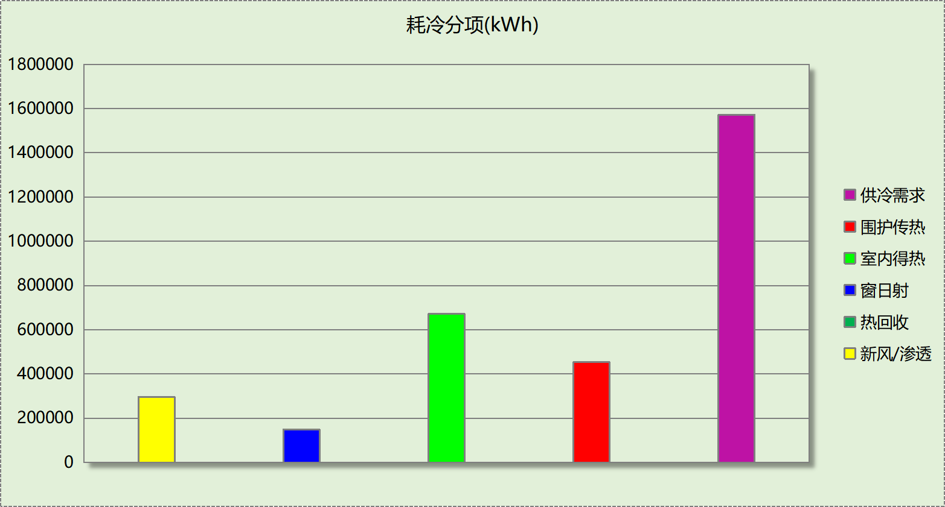

逐月负荷表
月份 | 供暖(kWh) | 供冷(kWh) | 热负荷  峰值(kW) | 热负荷  峰值时刻 | 冷负荷  峰值(kW) | 冷负荷  峰值时刻
1月 | 0 | 0 | 0.000 | -- | 0.000 | --
2月 | 0 | 0 | 0.000 | -- | 0.000 | --
3月 | 0 | 0 | 0.000 | -- | 0.000 | --
4月 | 0 | 0 | 0.000 | -- | 0.000 | --
5月 | 0 | 0 | 0.000 | -- | 0.000 | --
6月 | 0 | 257454 | 0.000 | -- | 2861.059 | 6月25日15时
7月 | 0 | 667404 | 0.000 | -- | 4157.481 | 7月22日15时
8月 | 0 | 646022 | 0.000 | -- | 3631.538 | 8月9日16时
9月 | 0 | 0 | 0.000 | -- | 0.000 | --
10月 | 0 | 0 | 0.000 | -- | 0.000 | --
11月 | 0 | 0 | 0.000 | -- | 0.000 | --
12月 | 0 | 0 | 0.000 | -- | 0.000 | --
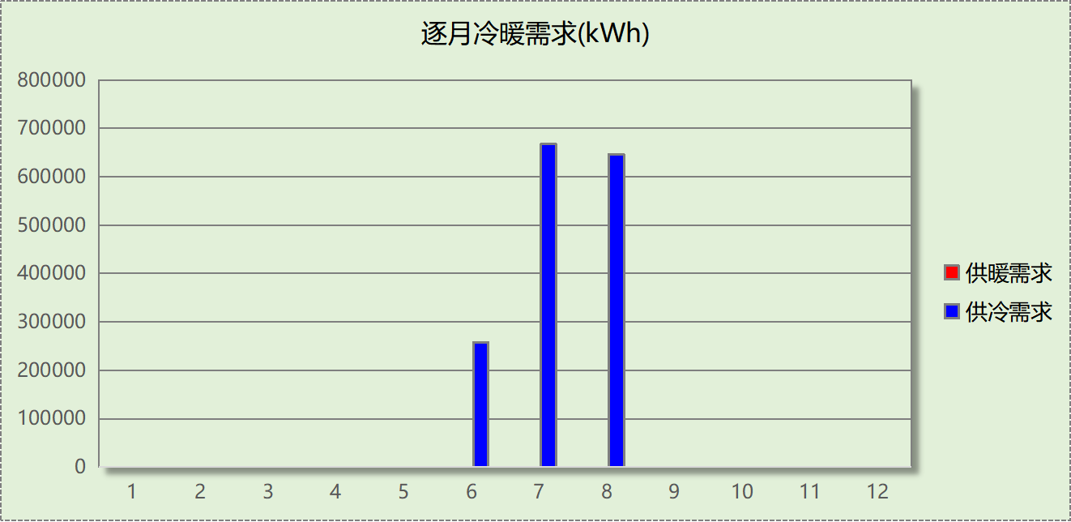
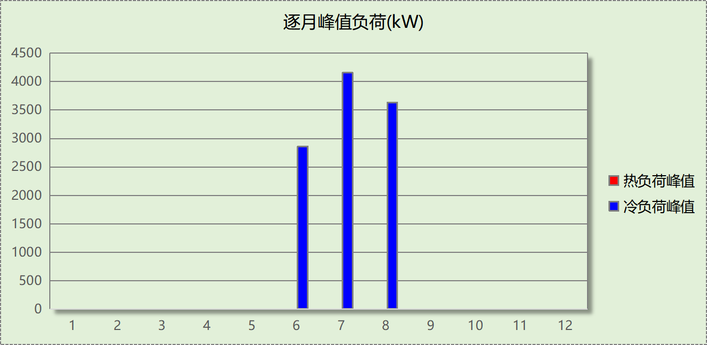

逐月电耗
注:供冷供暖为冷热源及输配水泵电耗，热水为扣减太阳能后电耗，所有数据单位kWh/㎡。
月 | 供冷 | 供暖 | 空调风机 | 照明 | 插座设备 | 排风机 | 电梯 | 热水
1 | 0.00 | 0.00 | 0.00 | 1.61 | － | － | － | －
2 | 0.00 | 0.00 | 0.00 | 1.24 | － | － | － | －
3 | 0.00 | 0.00 | 0.00 | 0.00 | － | － | － | －
4 | 0.00 | 0.00 | 0.00 | 0.00 | － | － | － | －
5 | 0.00 | 0.00 | 0.00 | 0.00 | － | － | － | －
6 | 2.10 | 0.00 | 0.00 | 0.80 | － | － | － | －
7 | 5.45 | 0.00 | 0.00 | 1.68 | － | － | － | －
8 | 5.27 | 0.00 | 0.00 | 1.61 | － | － | － | －
9 | 0.00 | 0.00 | 0.00 | 0.00 | － | － | － | －
10 | 0.00 | 0.00 | 0.00 | 0.00 | － | － | － | －
11 | 0.00 | 0.00 | 0.00 | 0.00 | － | － | － | －
12 | 0.00 | 0.00 | 0.00 | 1.61 | － | － | － | －
合计 | 12.82 | 0.00 | 0.00 | 8.56 | － | － | － | －

计算结果
能耗分类 | 能耗子类 | 设计建筑  (kWh/㎡) | 参照建筑  (kWh/㎡) | 节能率  （%）
建筑负荷 | 耗冷量 | 24.47 | 34.62 | 29.31%
建筑负荷 | 耗热量 | 0.00 | 0.00 | －
建筑负荷 | 冷热合计 | 24.47 | 34.62 | 29.31%
热回收负荷 | 供冷 | 0.21 | －
热回收负荷 | 供暖 | 0.00 | －
热回收负荷 | 冷热合计 | 0.21 | －
供冷电耗 | 中央冷源 | 0.00 | 0.00 | 55.61%
供冷电耗 | 冷却水泵 | 0.00 | 0.00 | 55.61%
供冷电耗 | 冷冻水泵 | 0.00 | 0.00 | 55.61%
供冷电耗 | 冷却塔 | 0.00 | 0.00 | 55.61%
供冷电耗 | 多联机/单元式空调 | 5.69 | 12.82 | 55.61%
供冷电耗 | 供冷合计 | 5.69 | 12.82 | 55.61%
供暖电耗 | 中央热源 | 0.00 | 0.00 | -
供暖电耗 | 热源侧水泵 | 0.00 | － | -
供暖电耗 | 供暖水泵 | 0.00 | 0.00 | -
供暖电耗 | 多联机/单元式热泵 | 0.00 | 0.00 | -
供暖电耗 | 供暖合计 | 0.00 | 0.00 | -
空调风机电耗 | 独立新排风 | 1.61 | 2.62 | 38.55%
空调风机电耗 | 风机盘管 | 0.00 | 0.00 | 38.55%
空调风机电耗 | 全空气系统 | 0.00 | 0.00 | 38.55%
空调风机电耗 | 风机合计 | 1.61 | 2.62 | 38.55%
采暖空调电耗 |  | 7.30 | 15.44 | 52.72%
照明电耗 |  | 5.34 | 0.00 | -
建筑综合电耗 |  | 7.30 | 15.44 | 52.72%

绿色建筑性能评估得分
标准条文 | 得分评价 | 节能率 | 得分
7.2.8 采取措施降低建筑能耗 | 建筑能耗相比国家现行有关建筑节能标准降低10%, 得5 分；降低20%,得10 分。 | 52.72% | 10
标准依据 | 《绿色建筑评价标准》GB-T 50378-2019

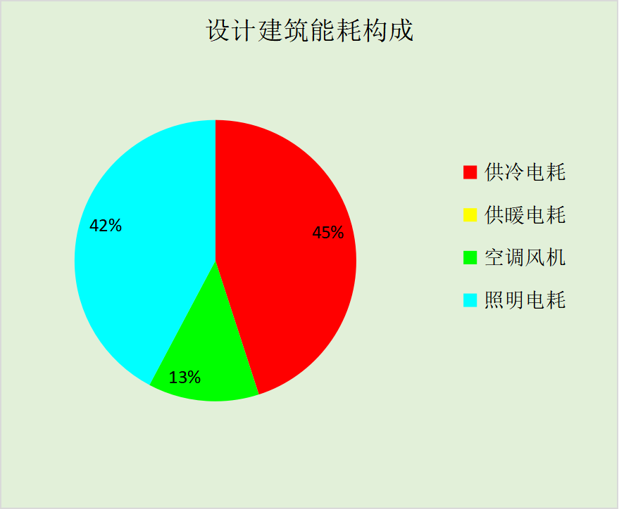
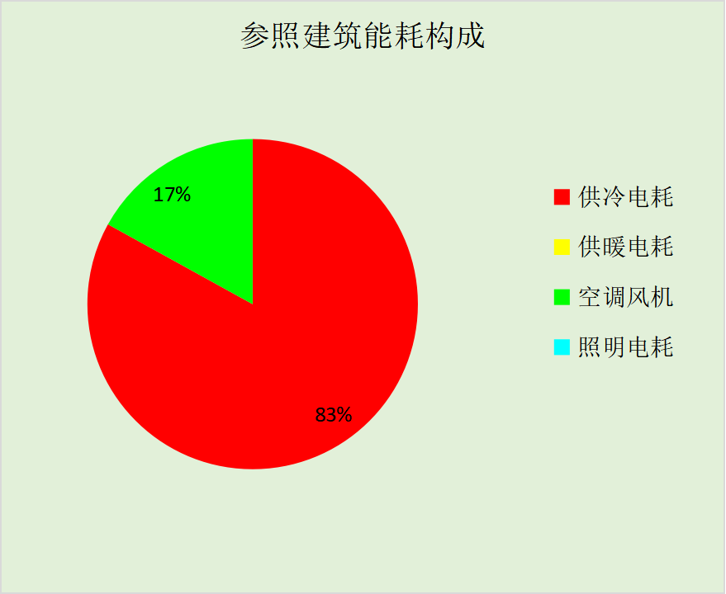
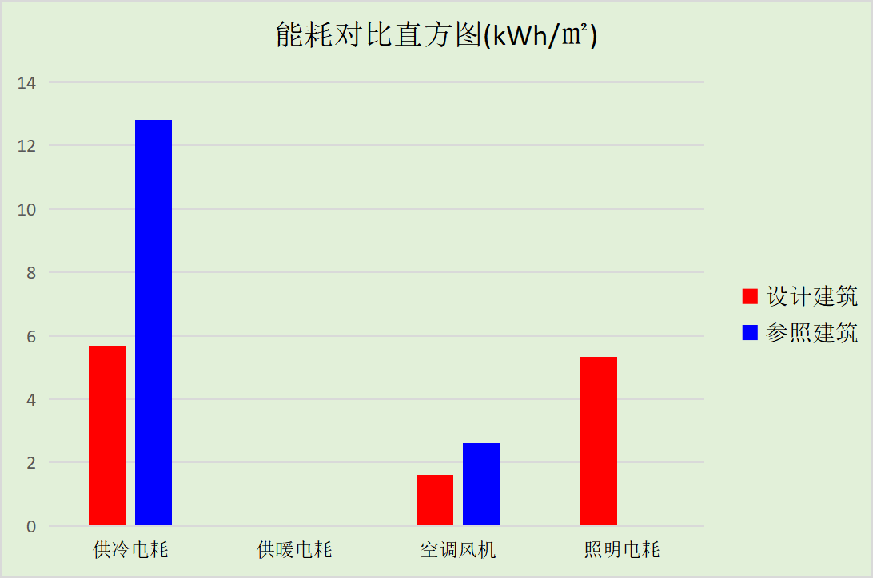

附录

工作日/节假日人员逐时在室率(%)

房间类型 | 1 | 2 | 3 | 4 | 5 | 6 | 7 | 8 | 9 | 10 | 11 | 12 | 13 | 14 | 15 | 16 | 17 | 18 | 19 | 20 | 21 | 22 | 23 | 24
会议室 | 0 | 0 | 0 | 0 | 0 | 0 | 10 | 50 | 100 | 100 | 100 | 30 | 100 | 100 | 100 | 100 | 50 | 20 | 10 | 0 | 0 | 0 | 0 | 0
会议室 | 0 | 0 | 0 | 0 | 0 | 0 | 0 | 20 | 45 | 0 | 0 | 0 | 0 | 0 | 0 | 0 | 0 | 0 | 0 | 0 | 0 | 0 | 0 | 0
办公-普通办公室 | 0 | 0 | 0 | 0 | 0 | 0 | 10 | 50 | 100 | 100 | 100 | 30 | 100 | 100 | 100 | 100 | 50 | 20 | 10 | 0 | 0 | 0 | 0 | 0
办公-普通办公室 | 0 | 0 | 0 | 0 | 0 | 0 | 0 | 20 | 45 | 0 | 0 | 0 | 0 | 0 | 0 | 0 | 0 | 0 | 0 | 0 | 0 | 0 | 0 | 0
卫生间 | 0 | 0 | 0 | 0 | 0 | 0 | 10 | 50 | 100 | 100 | 100 | 30 | 100 | 100 | 100 | 100 | 50 | 20 | 10 | 0 | 0 | 0 | 0 | 0
卫生间 | 0 | 0 | 0 | 0 | 0 | 0 | 0 | 20 | 45 | 0 | 0 | 0 | 0 | 0 | 0 | 0 | 0 | 0 | 0 | 0 | 0 | 0 | 0 | 0
大厅 | 0 | 0 | 0 | 0 | 0 | 0 | 10 | 50 | 100 | 100 | 100 | 30 | 100 | 100 | 100 | 100 | 50 | 20 | 10 | 0 | 0 | 0 | 0 | 0
大厅 | 0 | 0 | 0 | 0 | 0 | 0 | 0 | 20 | 45 | 0 | 0 | 0 | 0 | 0 | 0 | 0 | 0 | 0 | 0 | 0 | 0 | 0 | 0 | 0
密集办公室 | 0 | 0 | 0 | 0 | 0 | 0 | 10 | 50 | 100 | 100 | 100 | 30 | 100 | 100 | 100 | 100 | 50 | 20 | 10 | 0 | 0 | 0 | 0 | 0
密集办公室 | 0 | 0 | 0 | 0 | 0 | 0 | 0 | 20 | 45 | 0 | 0 | 0 | 0 | 0 | 0 | 0 | 0 | 0 | 0 | 0 | 0 | 0 | 0 | 0
报告厅 | 0 | 0 | 0 | 0 | 0 | 0 | 10 | 50 | 100 | 100 | 100 | 30 | 100 | 100 | 100 | 100 | 50 | 20 | 10 | 0 | 0 | 0 | 0 | 0
报告厅 | 0 | 0 | 0 | 0 | 0 | 0 | 0 | 20 | 45 | 0 | 0 | 0 | 0 | 0 | 0 | 0 | 0 | 0 | 0 | 0 | 0 | 0 | 0 | 0
普通办公室 | 0 | 0 | 0 | 0 | 0 | 0 | 10 | 50 | 100 | 100 | 100 | 30 | 100 | 100 | 100 | 100 | 50 | 20 | 10 | 0 | 0 | 0 | 0 | 0
普通办公室 | 0 | 0 | 0 | 0 | 0 | 0 | 0 | 20 | 45 | 0 | 0 | 0 | 0 | 0 | 0 | 0 | 0 | 0 | 0 | 0 | 0 | 0 | 0 | 0
档案室 | 0 | 0 | 0 | 0 | 0 | 0 | 10 | 50 | 100 | 100 | 100 | 30 | 100 | 100 | 100 | 100 | 50 | 20 | 10 | 0 | 0 | 0 | 0 | 0
档案室 | 0 | 0 | 0 | 0 | 0 | 0 | 0 | 20 | 45 | 0 | 0 | 0 | 0 | 0 | 0 | 0 | 0 | 0 | 0 | 0 | 0 | 0 | 0 | 0
楼梯间 | 0 | 0 | 0 | 0 | 0 | 0 | 0 | 20 | 50 | 80 | 80 | 80 | 80 | 80 | 80 | 80 | 80 | 80 | 80 | 70 | 50 | 0 | 0 | 0
楼梯间 | 0 | 0 | 0 | 0 | 0 | 0 | 0 | 0 | 0 | 0 | 0 | 0 | 0 | 0 | 0 | 0 | 0 | 0 | 0 | 0 | 0 | 0 | 0 | 0
空房间 | 0 | 0 | 0 | 0 | 0 | 0 | 0 | 20 | 50 | 80 | 80 | 80 | 80 | 80 | 80 | 80 | 80 | 80 | 80 | 70 | 50 | 0 | 0 | 0
空房间 | 0 | 0 | 0 | 0 | 0 | 0 | 0 | 0 | 0 | 0 | 0 | 0 | 0 | 0 | 0 | 0 | 0 | 0 | 0 | 0 | 0 | 0 | 0 | 0
设备间 | 0 | 0 | 0 | 0 | 0 | 0 | 0 | 0 | 0 | 0 | 0 | 0 | 0 | 0 | 0 | 0 | 0 | 0 | 0 | 0 | 0 | 0 | 0 | 0
设备间 | 0 | 0 | 0 | 0 | 0 | 0 | 0 | 0 | 0 | 0 | 0 | 0 | 0 | 0 | 0 | 0 | 0 | 0 | 0 | 0 | 0 | 0 | 0 | 0
走廊 | 0 | 0 | 0 | 0 | 0 | 0 | 10 | 50 | 95 | 95 | 95 | 80 | 80 | 95 | 95 | 95 | 95 | 30 | 30 | 0 | 0 | 0 | 0 | 0
走廊 | 0 | 0 | 0 | 0 | 0 | 0 | 0 | 0 | 0 | 0 | 0 | 0 | 0 | 0 | 0 | 0 | 0 | 0 | 0 | 0 | 0 | 0 | 0 | 0

注：上行：工作日；下行：节假日

工作日/节假日照明开关时间表(%)

房间类型 | 1 | 2 | 3 | 4 | 5 | 6 | 7 | 8 | 9 | 10 | 11 | 12 | 13 | 14 | 15 | 16 | 17 | 18 | 19 | 20 | 21 | 22 | 23 | 24
会议室 | 10 | 10 | 10 | 10 | 10 | 10 | 10 | 36 | 62 | 56 | 54 | 43 | 53 | 55 | 58 | 67 | 40 | 18 | 10 | 10 | 10 | 10 | 10 | 10
会议室 | 0 | 0 | 0 | 0 | 0 | 0 | 0 | 0 | 0 | 0 | 0 | 0 | 0 | 0 | 0 | 0 | 0 | 0 | 0 | 0 | 0 | 0 | 0 | 0
办公-普通办公室 | 10 | 10 | 10 | 10 | 10 | 10 | 10 | 36 | 62 | 56 | 54 | 43 | 53 | 55 | 58 | 67 | 40 | 18 | 10 | 10 | 10 | 10 | 10 | 10
办公-普通办公室 | 0 | 0 | 0 | 0 | 0 | 0 | 0 | 0 | 0 | 0 | 0 | 0 | 0 | 0 | 0 | 0 | 0 | 0 | 0 | 0 | 0 | 0 | 0 | 0
卫生间 | 10 | 10 | 10 | 10 | 10 | 10 | 10 | 36 | 62 | 56 | 54 | 43 | 53 | 55 | 58 | 67 | 40 | 18 | 10 | 10 | 10 | 10 | 10 | 10
卫生间 | 0 | 0 | 0 | 0 | 0 | 0 | 0 | 0 | 0 | 0 | 0 | 0 | 0 | 0 | 0 | 0 | 0 | 0 | 0 | 0 | 0 | 0 | 0 | 0
大厅 | 10 | 10 | 10 | 10 | 10 | 10 | 10 | 36 | 62 | 56 | 54 | 43 | 53 | 55 | 58 | 67 | 40 | 18 | 10 | 10 | 10 | 10 | 10 | 10
大厅 | 0 | 0 | 0 | 0 | 0 | 0 | 0 | 0 | 0 | 0 | 0 | 0 | 0 | 0 | 0 | 0 | 0 | 0 | 0 | 0 | 0 | 0 | 0 | 0
密集办公室 | 10 | 10 | 10 | 10 | 10 | 10 | 10 | 36 | 62 | 56 | 54 | 43 | 53 | 55 | 58 | 67 | 40 | 18 | 10 | 10 | 10 | 10 | 10 | 10
密集办公室 | 0 | 0 | 0 | 0 | 0 | 0 | 0 | 0 | 0 | 0 | 0 | 0 | 0 | 0 | 0 | 0 | 0 | 0 | 0 | 0 | 0 | 0 | 0 | 0
报告厅 | 10 | 10 | 10 | 10 | 10 | 10 | 10 | 36 | 62 | 56 | 54 | 43 | 53 | 55 | 58 | 67 | 40 | 18 | 10 | 10 | 10 | 10 | 10 | 10
报告厅 | 0 | 0 | 0 | 0 | 0 | 0 | 0 | 0 | 0 | 0 | 0 | 0 | 0 | 0 | 0 | 0 | 0 | 0 | 0 | 0 | 0 | 0 | 0 | 0
普通办公室 | 10 | 10 | 10 | 10 | 10 | 10 | 10 | 36 | 62 | 56 | 54 | 43 | 53 | 55 | 58 | 67 | 40 | 18 | 10 | 10 | 10 | 10 | 10 | 10
普通办公室 | 0 | 0 | 0 | 0 | 0 | 0 | 0 | 0 | 0 | 0 | 0 | 0 | 0 | 0 | 0 | 0 | 0 | 0 | 0 | 0 | 0 | 0 | 0 | 0
档案室 | 10 | 10 | 10 | 10 | 10 | 10 | 10 | 36 | 62 | 56 | 54 | 43 | 53 | 55 | 58 | 67 | 40 | 18 | 10 | 10 | 10 | 10 | 10 | 10
档案室 | 0 | 0 | 0 | 0 | 0 | 0 | 0 | 0 | 0 | 0 | 0 | 0 | 0 | 0 | 0 | 0 | 0 | 0 | 0 | 0 | 0 | 0 | 0 | 0
楼梯间 | 10 | 10 | 10 | 10 | 10 | 10 | 10 | 50 | 60 | 60 | 60 | 60 | 60 | 60 | 60 | 60 | 80 | 90 | 100 | 100 | 100 | 10 | 10 | 10
楼梯间 | 0 | 0 | 0 | 0 | 0 | 0 | 0 | 0 | 0 | 0 | 0 | 0 | 0 | 0 | 0 | 0 | 0 | 0 | 0 | 0 | 0 | 0 | 0 | 0
空房间 | 10 | 10 | 10 | 10 | 10 | 10 | 10 | 50 | 60 | 60 | 60 | 60 | 60 | 60 | 60 | 60 | 80 | 90 | 100 | 100 | 100 | 10 | 10 | 10
空房间 | 0 | 0 | 0 | 0 | 0 | 0 | 0 | 0 | 0 | 0 | 0 | 0 | 0 | 0 | 0 | 0 | 0 | 0 | 0 | 0 | 0 | 0 | 0 | 0
设备间 | 100 | 100 | 100 | 100 | 100 | 100 | 100 | 100 | 100 | 100 | 100 | 100 | 100 | 100 | 100 | 100 | 100 | 100 | 100 | 100 | 100 | 100 | 100 | 100
设备间 | 0 | 0 | 0 | 0 | 0 | 0 | 0 | 0 | 0 | 0 | 0 | 0 | 0 | 0 | 0 | 0 | 0 | 0 | 0 | 0 | 0 | 0 | 0 | 0
走廊 | 0 | 0 | 0 | 0 | 0 | 0 | 10 | 50 | 95 | 95 | 95 | 80 | 80 | 95 | 95 | 95 | 95 | 30 | 30 | 0 | 0 | 0 | 0 | 0
走廊 | 0 | 0 | 0 | 0 | 0 | 0 | 0 | 0 | 0 | 0 | 0 | 0 | 0 | 0 | 0 | 0 | 0 | 0 | 0 | 0 | 0 | 0 | 0 | 0

注：上行：工作日；下行：节假日

工作日/节假日设备逐时使用率(%)

房间类型 | 1 | 2 | 3 | 4 | 5 | 6 | 7 | 8 | 9 | 10 | 11 | 12 | 13 | 14 | 15 | 16 | 17 | 18 | 19 | 20 | 21 | 22 | 23 | 24
会议室 | 0 | 0 | 0 | 0 | 0 | 0 | 10 | 50 | 100 | 100 | 100 | 100 | 100 | 100 | 100 | 100 | 50 | 20 | 10 | 0 | 0 | 0 | 0 | 0
会议室 | 0 | 0 | 0 | 0 | 0 | 0 | 0 | 0 | 0 | 0 | 0 | 0 | 0 | 0 | 0 | 0 | 0 | 0 | 0 | 0 | 0 | 0 | 0 | 0
办公-普通办公室 | 0 | 0 | 0 | 0 | 0 | 0 | 10 | 50 | 100 | 100 | 100 | 100 | 100 | 100 | 100 | 100 | 50 | 20 | 10 | 0 | 0 | 0 | 0 | 0
办公-普通办公室 | 0 | 0 | 0 | 0 | 0 | 0 | 0 | 0 | 0 | 0 | 0 | 0 | 0 | 0 | 0 | 0 | 0 | 0 | 0 | 0 | 0 | 0 | 0 | 0
卫生间 | 0 | 0 | 0 | 0 | 0 | 0 | 10 | 50 | 100 | 100 | 100 | 100 | 100 | 100 | 100 | 100 | 50 | 20 | 10 | 0 | 0 | 0 | 0 | 0
卫生间 | 0 | 0 | 0 | 0 | 0 | 0 | 0 | 0 | 0 | 0 | 0 | 0 | 0 | 0 | 0 | 0 | 0 | 0 | 0 | 0 | 0 | 0 | 0 | 0
大厅 | 0 | 0 | 0 | 0 | 0 | 0 | 10 | 50 | 100 | 100 | 100 | 100 | 100 | 100 | 100 | 100 | 50 | 20 | 10 | 0 | 0 | 0 | 0 | 0
大厅 | 0 | 0 | 0 | 0 | 0 | 0 | 0 | 0 | 0 | 0 | 0 | 0 | 0 | 0 | 0 | 0 | 0 | 0 | 0 | 0 | 0 | 0 | 0 | 0
密集办公室 | 0 | 0 | 0 | 0 | 0 | 0 | 10 | 50 | 100 | 100 | 100 | 100 | 100 | 100 | 100 | 100 | 50 | 20 | 10 | 0 | 0 | 0 | 0 | 0
密集办公室 | 0 | 0 | 0 | 0 | 0 | 0 | 0 | 0 | 0 | 0 | 0 | 0 | 0 | 0 | 0 | 0 | 0 | 0 | 0 | 0 | 0 | 0 | 0 | 0
报告厅 | 0 | 0 | 0 | 0 | 0 | 0 | 10 | 50 | 100 | 100 | 100 | 100 | 100 | 100 | 100 | 100 | 50 | 20 | 10 | 0 | 0 | 0 | 0 | 0
报告厅 | 0 | 0 | 0 | 0 | 0 | 0 | 0 | 0 | 0 | 0 | 0 | 0 | 0 | 0 | 0 | 0 | 0 | 0 | 0 | 0 | 0 | 0 | 0 | 0
普通办公室 | 0 | 0 | 0 | 0 | 0 | 0 | 10 | 50 | 100 | 100 | 100 | 100 | 100 | 100 | 100 | 100 | 50 | 20 | 10 | 0 | 0 | 0 | 0 | 0
普通办公室 | 0 | 0 | 0 | 0 | 0 | 0 | 0 | 0 | 0 | 0 | 0 | 0 | 0 | 0 | 0 | 0 | 0 | 0 | 0 | 0 | 0 | 0 | 0 | 0
档案室 | 0 | 0 | 0 | 0 | 0 | 0 | 10 | 50 | 100 | 100 | 100 | 100 | 100 | 100 | 100 | 100 | 50 | 20 | 10 | 0 | 0 | 0 | 0 | 0
档案室 | 0 | 0 | 0 | 0 | 0 | 0 | 0 | 0 | 0 | 0 | 0 | 0 | 0 | 0 | 0 | 0 | 0 | 0 | 0 | 0 | 0 | 0 | 0 | 0
楼梯间 | 0 | 0 | 0 | 0 | 0 | 0 | 0 | 30 | 50 | 80 | 80 | 80 | 80 | 80 | 80 | 80 | 80 | 80 | 80 | 70 | 50 | 0 | 0 | 0
楼梯间 | 0 | 0 | 0 | 0 | 0 | 0 | 0 | 0 | 0 | 0 | 0 | 0 | 0 | 0 | 0 | 0 | 0 | 0 | 0 | 0 | 0 | 0 | 0 | 0
空房间 | 0 | 0 | 0 | 0 | 0 | 0 | 0 | 30 | 50 | 80 | 80 | 80 | 80 | 80 | 80 | 80 | 80 | 80 | 80 | 70 | 50 | 0 | 0 | 0
空房间 | 0 | 0 | 0 | 0 | 0 | 0 | 0 | 0 | 0 | 0 | 0 | 0 | 0 | 0 | 0 | 0 | 0 | 0 | 0 | 0 | 0 | 0 | 0 | 0
设备间 | 100 | 100 | 100 | 100 | 100 | 100 | 100 | 100 | 100 | 100 | 100 | 100 | 100 | 100 | 100 | 100 | 100 | 100 | 100 | 100 | 100 | 100 | 100 | 100
设备间 | 0 | 0 | 0 | 0 | 0 | 0 | 0 | 0 | 0 | 0 | 0 | 0 | 0 | 0 | 0 | 0 | 0 | 0 | 0 | 0 | 0 | 0 | 0 | 0
走廊 | 0 | 0 | 0 | 0 | 0 | 0 | 10 | 50 | 95 | 95 | 95 | 50 | 50 | 95 | 95 | 95 | 95 | 30 | 30 | 0 | 0 | 0 | 0 | 0
走廊 | 0 | 0 | 0 | 0 | 0 | 0 | 0 | 0 | 0 | 0 | 0 | 0 | 0 | 0 | 0 | 0 | 0 | 0 | 0 | 0 | 0 | 0 | 0 | 0

注：上行：工作日；下行：节假日

工作日/节假日空调系统运行时间表(1:开,0:关)
采暖期：
系统编号 | 1 | 2 | 3 | 4 | 5 | 6 | 7 | 8 | 9 | 10 | 11 | 12 | 13 | 14 | 15 | 16 | 17 | 18 | 19 | 20 | 21 | 22 | 23 | 24
默认 | 0 | 0 | 0 | 0 | 0 | 0 | 1 | 1 | 1 | 1 | 1 | 1 | 1 | 1 | 1 | 1 | 1 | 1 | 0 | 0 | 0 | 0 | 0 | 0
默认 | 0 | 0 | 0 | 0 | 0 | 0 | 0 | 0 | 0 | 0 | 0 | 0 | 0 | 0 | 0 | 0 | 0 | 0 | 0 | 0 | 0 | 0 | 0 | 0
供冷期：

系统编号 | 1 | 2 | 3 | 4 | 5 | 6 | 7 | 8 | 9 | 10 | 11 | 12 | 13 | 14 | 15 | 16 | 17 | 18 | 19 | 20 | 21 | 22 | 23 | 24
默认 | 0 | 0 | 0 | 0 | 0 | 0 | 1 | 1 | 1 | 1 | 1 | 1 | 1 | 1 | 1 | 1 | 1 | 1 | 0 | 0 | 0 | 0 | 0 | 0
默认 | 0 | 0 | 0 | 0 | 0 | 0 | 0 | 0 | 0 | 0 | 0 | 0 | 0 | 0 | 0 | 0 | 0 | 0 | 0 | 0 | 0 | 0 | 0 | 0

注：上行：工作日；下行：节假日

工作日/节假日新风运行时间表(%)
采暖期：
系统编号 | 1 | 2 | 3 | 4 | 5 | 6 | 7 | 8 | 9 | 10 | 11 | 12 | 13 | 14 | 15 | 16 | 17 | 18 | 19 | 20 | 21 | 22 | 23 | 24
默认 | 0 | 0 | 0 | 0 | 0 | 0 | 100 | 100 | 100 | 100 | 100 | 100 | 100 | 100 | 100 | 100 | 100 | 100 | 0 | 0 | 0 | 0 | 0 | 0
默认 | 0 | 0 | 0 | 0 | 0 | 0 | 0 | 0 | 0 | 0 | 0 | 0 | 0 | 0 | 0 | 0 | 0 | 0 | 0 | 0 | 0 | 0 | 0 | 0
供冷期：

系统编号 | 1 | 2 | 3 | 4 | 5 | 6 | 7 | 8 | 9 | 10 | 11 | 12 | 13 | 14 | 15 | 16 | 17 | 18 | 19 | 20 | 21 | 22 | 23 | 24
默认 | 0 | 0 | 0 | 0 | 0 | 0 | 100 | 100 | 100 | 100 | 100 | 100 | 100 | 100 | 100 | 100 | 100 | 100 | 0 | 0 | 0 | 0 | 0 | 0
默认 | 0 | 0 | 0 | 0 | 0 | 0 | 0 | 0 | 0 | 0 | 0 | 0 | 0 | 0 | 0 | 0 | 0 | 0 | 0 | 0 | 0 | 0 | 0 | 0

注：上行：工作日；下行：节假日

